Recuperemos el agua

Juan Ignacio Latorre y Rodrigo Mundaca*
 - 15.05.2020

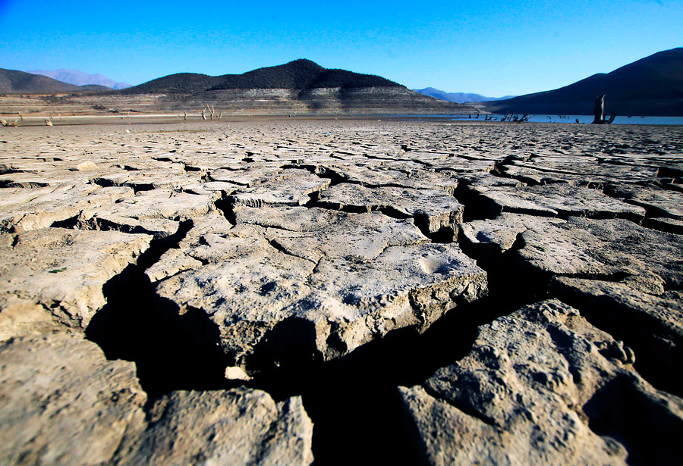
Sequía en Chile / Foto: Agencia Uno

En enero de este año se inició la segunda etapa de la Mesa Regional del Agua, pensada desde la perspectiva de visibilizar la importancia del Proceso Constituyente y de cómo la privatización del agua tiene su origen, precisamente, en la Constitución Política del año 1980. Es durante esta etapa que se declara, en Chile, la condición de pandemia provocada por COVID-19, lo que agudiza e instala de manera definitiva la necesidad de terminar con el modelo privado de agua.

La Mesa Regional del Agua de la región de Valparaíso es una iniciativa que surge en agosto de 2018, a propósito de la aguda situación de escasez hídrica que padece esta región, hace ya más de una década. Está conformada por movimientos sociales, académicos, sistemas comunitarios de agua potable rural y por el equipo senatorial de Juan Ignacio Latorre.

En su primera etapa (octubre del año 2018, hasta septiembre de 2019), la Mesa Regional del Agua se desplegó, de forma itinerante, por todo el territorio de la V Región, para levantar diagnósticos participativos –desde las comunidades– acerca de la situación hídrica. A fines de 2019, se plasmó esa información en un documento, en el que se precisaron las causas de la privación de aguas, sus efectos en las comunidades y las acciones y propuestas necesarias para terminar con la asimetría de vivir sin acceso a un derecho humano esencial, y que es determinante para el cumplimiento de todos los demás derechos.

Al momento de finalizar la primera etapa de trabajo de la Mesa Regional, 36 de 38 comunas de la Región se encontraban declaradas zonas de catástrofe hídrica por escasez, condición que se extenderá hasta septiembre del 2020.

En enero de este año se inició la segunda etapa de la Mesa Regional del Agua, pensada desde la perspectiva de visibilizar la importancia del Proceso Constituyente y de cómo la privatización del agua tiene su origen, precisamente, en la Constitución Política del año 1980. Es durante esta etapa que se declara, en Chile, la condición de pandemia provocada por COVID-19, lo que agudiza e instala de manera definitiva la necesidad de terminar con el modelo privado de agua.

Lavarse las manos de manera diaria y frecuente, con agua potable, es simplemente una quimera en vastos territorios de la V Región. Las estimaciones sostienen que son más de 100 mil personas las que dependen de los camiones aljibes, camiones que entregan una dotación de 50 litros de agua por persona, volumen absolutamente insuficiente, dada la multiplicidad de funciones que tiene el agua.

El clamor popular por agua y las movilizaciones territoriales que, por años, se han desarrollado en nuestra región, y que tienen como símbolo a la Provincia de Petorca, derivaron en que el 8 de abril de este año, el Ministerio de Salud, a través de su Secretaría Regional Ministerial, diera a conocer el Decreto 456, que aumentaba la dotación de agua vía camiones aljibes de 50 a 100 litros de agua por persona. Ocho días después, el 16 de abril, la misma repartición pública emite un segundo decreto, el 458, que deja sin efecto el aumento de la dotación de agua vía camiones aljibes, reinstalando nuevamente la incertidumbre en todas las comunidades de la V Región. Las explicaciones de las autoridades sanitarias, para revertir esta decisión, fueron simplemente vergonzosas. Hasta la fecha, siguen siendo muchas las personas que no cuentan con una dotación de agua que les permita tanto satisfacer sus necesidades esenciales como prevenir el contagio del COVID-19.

Es en este contexto que la Mesa Regional del Agua decide preguntarle a la comunidad sobre su percepción en torno al acceso al agua. Iniciativa que se encuentra contenida en la plataforma recuperemoselagua.cl. Son 21 preguntas que hacemos, porque comprendemos la necesidad de democratizar el trabajo que hemos impulsado desde la Mesa Regional del Agua y, para eso, es fundamental la opinión de quienes viven en el Territorio.

Buscamos construir una opinión común respecto a la perspectiva de instalar la demanda en torno al agua como uno de los ejes centrales de la superación del modelo de exclusión que persiste, no sólo en la región de Valparaíso, sino que en todo el País. Vamos a continuar trabajando, porque creemos que la recuperación del agua como derecho es un imperativo ético y moral, más aún cuando es la vida de todas y todos las que se encuentran en riesgo.

Las y los invitamos a participar de la encuesta en el siguiente link: recuperemoselagua.cl.

* Latorre es senador de la V Región, por Revolución Democrática e integrante de la Mesa Regional del Agua V Región. Mundaca es ingeniero agrónomo, Premio Internacional de DD.HH. Nuremberg e integrante Mesa Regional del Agua V Región.

